INVAZIVNE VRSTE

Mihael Krpeljević, 3.r, Zrinka Matešković, 3.r, Lara Matejić, 2.r
Mentor: Ivana Čordašev
Šumarska i drvodjeljska škola Karlovac, Karlovac

Istraživačka pitanja i hipoteze
U Šumarskoj i drvodjeljskoj školi Karlovac već dvadeset jednu godinu okvirom GLOBE programa motre se i fenološke faze razvoja biljnih vrsta. Pri tome se koriste GLOBE protokoli. Obavljajući fenološka motrenja počeli smo motriti biljku zbog koje smo za determinaciju morali potražiti pomoć naših profesora šumarskih predmeta. Ustanovili smo da se radi o biljci zvanoj pajasen - Ailanthus altissima (Mill.) Swingle. To je bio naš prvi doticaj sa ovom invazivnom vrstom. Pretraživanjem literature i interneta pronašli smo kako su invazivne vrste postale jedan od vrlo bitnih čimbenika koji utječu na okoliš u svim njegovim segmentima – od kvalitete života pojedinca pa do same promjene u ekosustavima. Prvi nam je cilj bio istražiti dvije vrste koje smo u razgovoru sa strukom determinirali kao problem. To su spomenuti pajasen i japanski dvornik - lat. Reynoutria japonica Houtt. Zapitali smo se koliko su uopće ljudi upućeni u problematiku invazivnih vrsta ovog tipa, jer je svima već poznat utjecaj npr. ambrozije i njenog alergenog djelovanja. Naša je hipoteza bila da je upućenost javnosti slaba. Nadalje smo postavili hipotezu da invazivne vrste već postoje i u užim gradskim područjima. Pitali smo se imaju li invazivne vrste veći prirast od autohtonih vrsta i postavili hipotezu da je to točno i dokazivo mjerenjima.

Metode istraživanja

Za početak smo kontaktirali katastar gradske tvrtke za održavanje zelenila u Karlovcu gdje smo dobili detaljan prikaz i analizu postojećih stabala. Uspostavili smo i suradnju sa Javnom ustanovom NATURA VIVA za upravljanje zaštićenim dijelovima prirode na području Karlovačke županije kako bi dobili jasniji uvid u stanje ekosustava i utjecaj promatranih invazivnih vrsta na području našeg istraživanja. Kontaktirali smo i gradsku upravu – odjel za prostorno uređenje, gradnju i zaštitu okoliša i saznali da su upravo vrste koje smo odlučili proučiti velik problem u gradu i da bi već sama edukacija građana polučila velike rezultate.
Odlučili smo, kao prvi korak, provesti kartiranje pojavnosti odabranih invazivnih vrsta na području grada Karlovca, tj. zona perivoja i povijesnog centra Karlovca između Kupe i Korane na sjeveru i jugu te prilaza V. Holjevca na zapadu i istočnih granica Arboretuma naše škole. Istraživanja su bila obavljena tijekom siječnja, veljače i ožujka 2018. godine. Za utvrđivanje stvarnog stanja korišten je GPS uređaj te postojeće podloge „Katastra zelenila Grada Karlovca“ koje su iskorištene za lociranje i usporedbu sa trenutnim stanjem na terenu. Japanski dvornik u trenutku kartiranja nismo uspjeli locirati jer je promatrano područje održavano i svaki puta je bilo pokošeno. Odabrana vrsta stvara velik problem uz rijeke jer ga uz vodozaštitno područje nije moguće tretirati kemijskim sredstvima već samo košnjom.
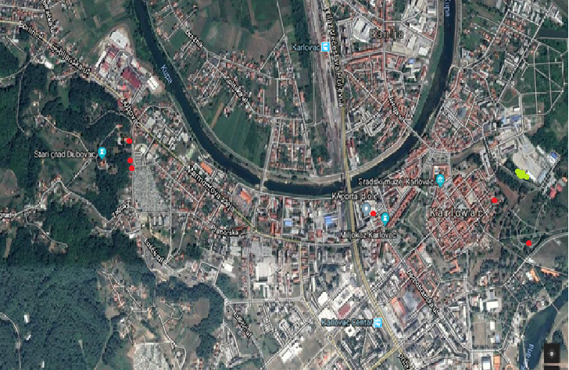
Slika 1. Prikaz lokacija pajasena (crveno) i hrasta (zeleno).
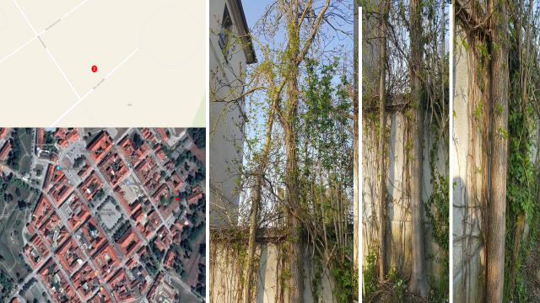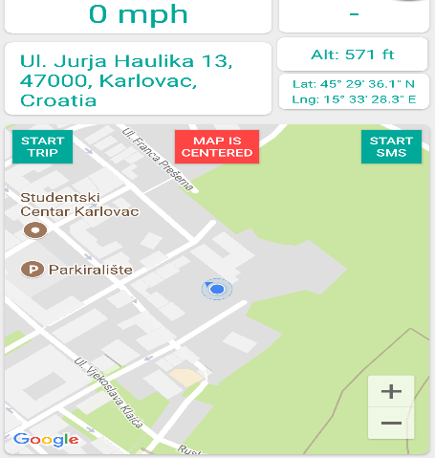
Slika 2. Lokacija i slika jednog od uzorkovanih primjeraka pajasena.
Nakon odrađenih edukacija sa stručnjacima iz područja fenologije napravili smo letak kojim želimo skrenuti pozornost građana na upravo odabrane vrste. Proveli smo anketiranje građana, gdje smo na uzorku od 50 ispitanika u dobi od 18 do 70 godina ustanovili da 58% ispitanika ne zna što su invazivne vrste, a 94% (Slika 2.) nikad nije čulo za pajasen. Nakon ankete napravili smo „tjeralicu“ koju smo podijelili na mrežnim stranicama kako bi se što više građana upozorilo na pajasen.

Slika 3. Prikaz odgovora na pitanje iz ankete

Kako bi odgovorili na pitanje, imaju li invazivne vrste veći prirast od autohtonih vrsta, odradili smo mjerenja na mapiranim uzorcima. Napravili smo uzorkovanje stabla pajasena (invazivne vrste) i hrasta lužnjaka – Quercus robur L. (autohtone vrste) tehnologijom usvojenom okvirom projekta Tree Ring što je omogućilo provođenje analize prirasta pomoću godova. Na odabranom područjuzabilježili smo četiri primjerka pajasena, a na širem gradskom prstenu pronašli smo i locirali još dva stabla dovoljno velika za uzorkovanje. Koristili smo Presslerovo svrdlo za mjerenje prirasta stabala pomoću godova u proteklih deset godina. Mjerenja smo proveli na šest jedinki pajasena i isto toliko jedinki hrasta koji se nalaze na području arboretuma Šumarske i drvodjeljske škole Karlovac. Mjerenjem 10 godova od kore prema središtu debla odredili smo radijalni prirast (i_{10r} ), a godišnji debljinski (i_{d}) prirast računali smo po formuli:

i_{d} = $\frac{2i10r}{10}$=$\frac{i10r}{5}$

Potrebno je da izvrtak bude izvađen u smjeru izmjere prsnog promjera (opseg stabla na prsnoj visini od 1,30 m) i sačuvan do momenta izmjere.

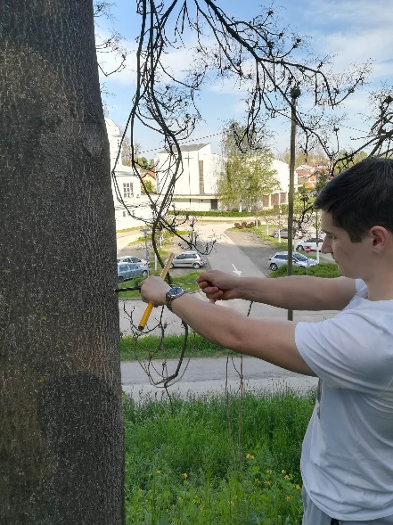

Slika 4. Uzimanja uzoraka na pajasenu.

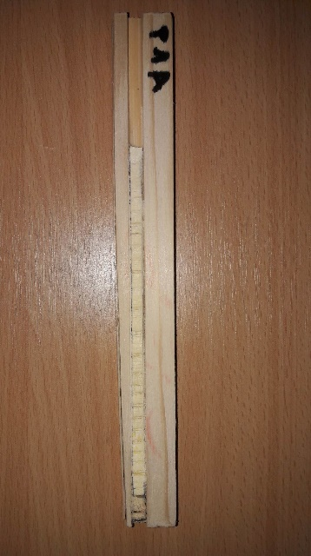

Slika 5. Uzorak izvrtka pajasena.

Prikaz i analiza podataka

Analiziranjem uzoraka potvrdili smo svoju hipotezu o većem prirastu invazivnih vrsta.

Slika 6. Prikaz godišnjeg prirasta pajasena.
Godišnji prirast na svakom od uzoraka pajasena nije manji od 6 mm. Prosječni godišnji prirast pajasena je 12,5 mm. Uzorak pod brojem 4 imao je samo 3 goda pa smo pokušali prilagoditi izračun prema formuli za i_{d} na način da smo ukupni prirast podijelili sa 3 čime smo dobili rezultat od 28 mm. Radi provjere izvršili smo izravna mjerenja godova uzorka 4 i dobili rezultat od 14 mm po godu (Slika 6.), dakle istovjetno kao po izračunu za i_{d}.

Slika 7. Prikaz godišnjeg prirasta uzoraka hrasta
Godišnji prirast hrasta prikazuje da niti jedan uzorak nema prirast veći od 10 mm kao što je to slučaj kod pajasena. Prosječan godišnji prirast hrasta je 6,4 mm. Iz razlike prirasta pajasena i hrasta (Slika 8.) može se vidjeti da je naša hipoteza potvrđena.

Slika 8. Prikaz razlike godišnjeg prirasta pajasena i hrasta.

Rasprava i zaključci

Provedenom anketom dobili smo odgovor na naše prvo pitanje i ustanovili da velik broj ispitanika uopće ne zna što su invazivne vrste, a mali broj je čuo za pajasen i japanski dvornik. Time smo potvrdili našu prvu hipotezu. Izvršenim mjerenjima pokazali smo da pajasen kao invazivna vrsta ima veći prirast od hrasta kao predstavnika autohtonih vrsta čime smo potvrdili i tu našu hipotezu. Kako smo kartiranje vršili u gradskom području na kojem se obavlja redovno održavanje i njega stabala ova drvenasta invazivna vrsta nije toliko velika prijetnja na promatranom području. Jedan primjerak pajasena nalazi se na zapuštenom posjedu koji nije održavan te je nekontrolirano rasprostranjen što ukazuje na moguće posljedice u odsutnosti mjera održavanja.
Na kraju, iskustva iz ovog projekta upućuju nas da predložimo zajednici, od lokalne na više, ali isto tako i GLOBE programu da se u budućnosti znatno veća pažnja posveti invazivnim vrstama te da se na temelju iskustava već uspostavljenog Mosquito protokola razmotri uvođenje odgovarajućih protokola i za druge invazivne vrste faune i flore.

Izvori podataka

Enescu, T. Houston Durrant, G. Caudullo; 2016.; Ailanthus altissima in Europe: distribution, habitat, usage and threats U: European Atlas of Forest Tree Species. Editors: J. San-Miguel-Ayanz, D. de Rigo, G. Caudullo, T. Houston Durrant, A. Mauri, Publication Office of the European Union.

Ožura, M., Vargović, L., Purgar, G.; Overview Of Invasive Woody Species In Horticultural Areas of Karlovac, 2016 Zbornik sažetaka 2. Hrvatski simpozij o invazivnim vrstama Zagreb, 2016:
Pranjić, A.; Lukić, N., 1997: Izmjera šuma , Sveučilište u Zagrebu Šumarski fakultet, Zagreb

INVAZIVNE VRSTE - SAŽETAK

U Šumarskoj i drvodjeljskoj školi Karlovac počeli smo motriti invazivnu biljnu vrstu pajasen - Ailanthus altissima (Mill.) Swingle. Utvrdili smo da su invazivne vrste postale jedan od vrlo bitnih čimbenika koji utječu na okoliš u svim njegovim segmentima.
Kontaktirali smo gradsku tvrtku za održavanje zelenila, gradsku upravu i javnu ustanovu NATURA VIVA čime smo stekli jasniji uvid u stanje ekosustava i utjecaj invazivnih vrsta te probleme na području Grada. Provedeno je kartiranje pojavnosti pajasena na području grada Karlovca. Napravljen je i letak kojim skrećemo pozornost građana na odabrane invazivne vrste. Proveli smo anketiranje građana čime smo ustanovili da 58% ispitanika ne zna što su invazivne vrste, a 94% nikad nije čulo za pajasen. Nakon ankete napravili smo „tjeralicu“ koju smo podijelili na mrežnim stranicama.
Izvršena su mjerenja uzimanjem uzoraka sa stabala pajasena i hrasta lužnjaka korištenjem Presslerovog svrdla za mjerenje prirasta stabala. Analiza uzoraka potvrdila je hipotezu o većem prirastu invazivnih vrsta.
Iskustva na ovom projektu upućuju da lokalnoj zajednici, ali i GLOBE programu predložimo da se veća pažnja posveti invazivnim vrstama te da se na temelju iskustava već uspostavljenog Mosquito protokola razmotri oblikovanje i uvođenje protokola praćenja i drugih invazivnih vrsta faune i flore.

INVASIVE SPICIES - SUMMARY

In Forestry and Wood Processing School Karlovac we started to observe invasive flora type pajasen - Ailanthus altissima (Mill.) Swingle. We have found that invasive species have become one of the most important factors that influence on our environment in all its components.
We have contacted city enterprise for maintenance of green areas, cities authorities as well as public institution NATURA VIVA through which we achieved more clear perspective on the state of ecosystems and the impact of invasive species and connected problems in the area of the City. Mapping of individual trees was carried out in the area of Karlovac. We also produced leaflet to draw the attention of the citizens to the selected invasive species. We conducted a citizen survey, which found that 58% of respondents did not know what invasive species were, and 94% never heard of the pajasen. After the survey, we created an "arrest warrant" that we shared on our web pages.
Sampling of shrub trees and oak tree using Presslers drill bits was done. The samples were then measured for tree growth. The sample analysis confirmed the hypothesis of a higher growth rate of invasive species.
Experiences from working on this project results in the idea that local communities as well as the GLOBE program as such should be advised that much greater attention should be devoted to invasive species. Based on the experience of the already established Mosquito Protocol it should be considered shaping and introducing monitoring protocols on other invasive species of fauna and flora.

